
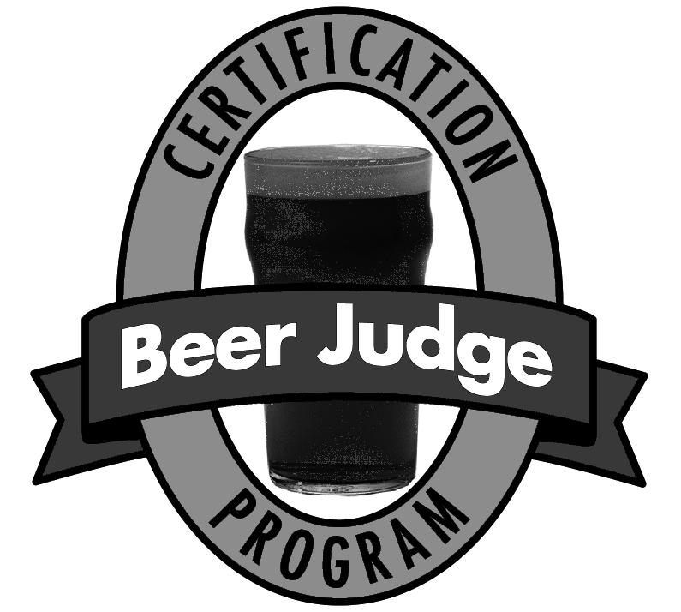
BEER SCORESHEET
Programa de Competencias Sancionadas de AHA/BJCP
Use la planilla de puntuación regular del BJCP para una evaluación y devolución completa

Nombre del Juez (impreso)_______________________

ID/Rango del Juez BJCP________________________

Email del Juez________________________________

Estilo/Categoría__________________________ Entrada #

Ingredientes Especiales:_________________________________

Otras Notas: ________________________________________

AROMA Malta Lúpulo Esteres Otros 12
# Aspecto  B M A □ Grano □ Cítrico □ ‘Afrutado’ □ Brett.(Corral)
Malta □ □□□□□ □ Caramelo □ Terroso □ Manzana/Pera □ Fruta
Lúpulo □ □□□□□ □ Pan □ Floral □ Banana □ Láctico
Esteres □ □□□□□ □ Rica □ Césped □ Baya □ Ahumado
Fenoles □ □□□□□ □ Fruta Oscura □ Herbal □ Cítrico □ Especia
Alcohol □ □□□□□ □ Tostada □ Pino □ Fruta seca □ Vinoso
Dulzor □ □□□□□ □ Torrada □ Especiado □ Uva □ Madera
Acidez □ □□□□□ □ Quemada □ Madera □ Fruta con pepa □ ______
_________ □ □□□□□ Comentarios >
APARIENCIA Especificaciones de color 3
Aspecto  B M A Cerveza □ Pajizo □Amarillo □ Dorado □ Ámbar □ Cobre □ Marrón □ Negro
Claridad □ □□□□□ Espuma □ Blanco □ Marfil □ Crema □ Beige □ Canela □ Marrón
Tamaño Espuma □ □□□□□ Otros □ Plano □ Encaje □ Piernas □ Opaco
Retención Espuma □ □□□□□
Textura de la Espuma ___________ Comentarios >
FLAVOR Malta Lúpulo Esteres Otros Balance 20
# Aspecto  B M A □ Grano □ Cítrico □ ‘Afrutado’ □ Brett. □ Maltoso
Malta □ □□□□□ □ Caramelo □ Terroso □ Manzana/Pera □ Fruta □ Lupulado
Lúpulo □ □□□□□ □ Pan □ Floral □ Banana □ Lactico □ Equilibrado
Esteres □ □□□□□ □ Rica □ Césped □ Baya □ Ahumado
Fenoles □ □□□□□ □ Fruta Oscura □ Herbal □ Cítrico □ Especia
Dulzor □ □□□□□ □ Tostada □ Pino □ Fruta seca □ Vinoso
Amargor □ □□□□□ □ Torrada □ Especiado □ Uva □ Madera
Alcohol □ □□□□□ □ Quemada □ Madera □ Fruta con pepa □ ______
Acidez □ □□□□□
Aspereza □ □□□□□
_________ □ □□□□□
_________ □ □□□□□ Comentarios >
SENSACIONES EN BOCA Defectos Final Comentarios 5
Aspecto  B M A □ Plano □ Empalagoso
Cuerpo □ □□□□□ □ Efusivo □ Dulce
Carbonatación □ □□□□□ □ Caliente □ Medio
Calentamiento □ □□□□□ □ Áspero □ Seco
Cremosidad □ □□□□□ □ Resbaladizo □ Picante
Astringencia □ □□□□□
IMPRESION GENERAL Tomabilidad Comentarios 10
Valoración B M A □ Me gustaría terminar esta muestra
Precisión Estilística □□□□□ □ Me gustaría tomar una pinta de esta cerveza
Mérito Técnico □□□□□ □ Me gustaría pagar por esta cerveza
Intangibles □□□□□ □ ¡Por favor envíenme esta receta!
TOTAL Use el dorso de la planilla para comentarios adicionales 50
Guía de Espectacular (45-50): Ejemplo de estilo de clase mundial Buena (21-29): Errores de estilo y/o defectos menores
Puntua - Excelente (38-44): Ejemplifica bien el estilo, requiere ajustes menores Regular (14-20): Deficiencias graves de sabores, aromas ó estilo
ción Muy buena (30-37): Dentro de los parámetros del estilo, fallas menores Problemática(0-13): Dominan los sabores y aromas extraños
http://www.bjcp.org Copyright © 2012 — BJCP, Inc. http://www.homebrewersassociation.org

□ Defecto
□ Defecto
□ Defecto
INSTRUCCIONES: ‘’ o ‘☑’boxes para los atributos que percibe. Encierre cualquier box donde las expectativas del estilo no son encontrados.
Defectos (marque dónde percibe o indicando la intensidad Bajo, Medio ó Alto) Vea http://www.bjcp.org/faults.php para soluciones sugeridas.
Defecto | Aroma | Flavor | Boca | Defecto | Aroma | Flavor | Boca | Defecto | Aroma | Flavor | Boca
Acetaldehído |  |  |  | Golpe de luz |  |  |  | Agrio/Ácido
Alcohólico/Caliente |  |  |  | Medicinal |  |  |  | Ahumado
Astringente |  |  |  | Metálico |  |  |  | Especiado
Diacetilo |  |  |  | A hongo |  |  |  | Sulfuro
DMS |  |  |  | Oxidado |  |  |  | Vegetal
Esteroso |  |  |  | Plástico |  |  |  | Avinagrado
A césped |  |  |  | Solvente/Fusel |  |  |  | A levadura

